Отчет по контролю проведения классных часов формирующиеся в процессе воспитательной работы у учащихся такие понятия, как
«Ценность человеческой жизни», «Цели и смысл жизни».

По этой теме Психолог Шайхова Ш.М. провела классный час « Поговорим о смысле жизни»в 11 -10 классе. Присутствовало на классном часе из 11 класса 4 учащихся; 10 класса 4 учащихся. По этой теме были поставленны цели Цель: Профилактика суицидального поведения школьников.
Задачи:
-Способствовать формированию осознания ценности жизни;

- научить обучающихся воспринимать жизненные трудности, сопровождающиеся различными эмоциями и переживаниями;

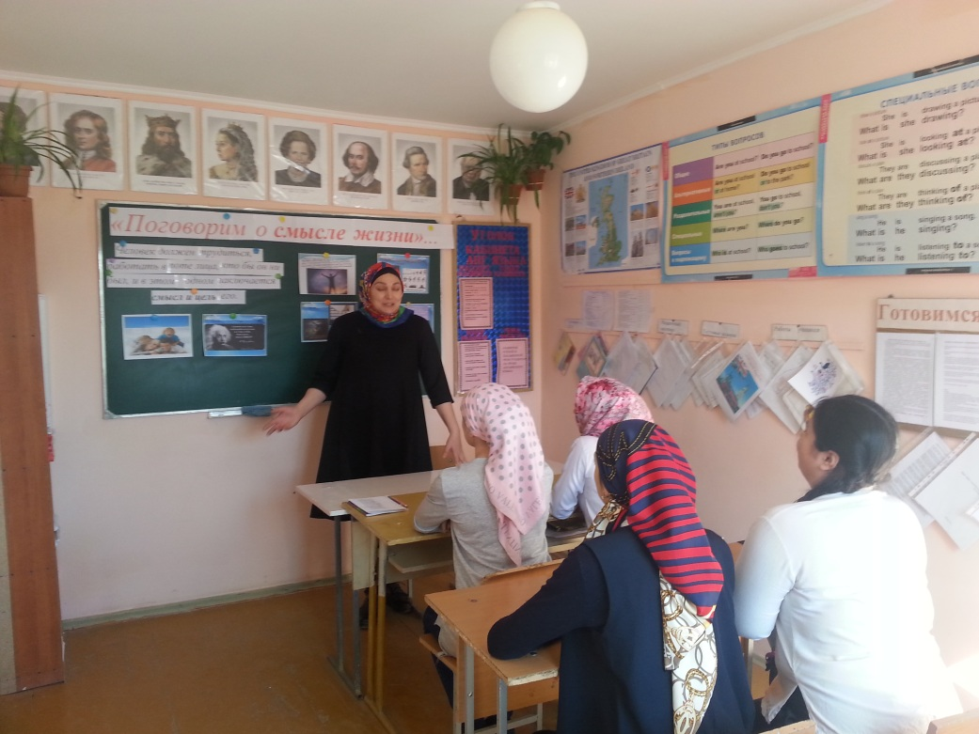
- ориентировать обучающихся на позитивные стороны жизни, успех и доброе отношение к окружающим;

- формировать чувство толерантности и ответственности за свои поступки.

В 8^{а} 8^{б} провела классный час психолог Шайхова Ш.М. на тему «Поговорим о смысле жизни» Присутствовало из 8^{а} класса 12 учащихся из 8^{б} класса присутствовало 10 учащихся отсутствовало 5 учащихся по уважительной причине. Целью этого классного часа Цель: раскрыть проблему суицидов среди подростков, повлиять на сокращение суицидов среди подростков.
Направление воспитания: формирование потребности в самопознании и саморазвитии личности
Метод проведения: беседа, диспут, тестирование.
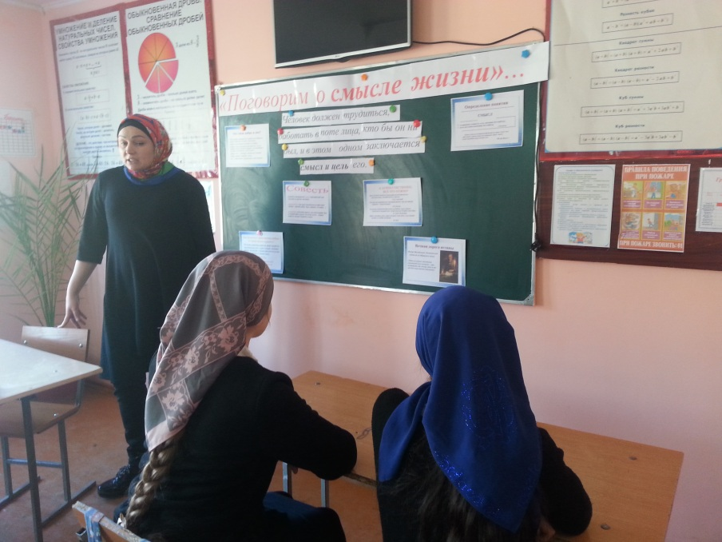

Так же был проведен классный час на эту же тему в 5 и 6 классе
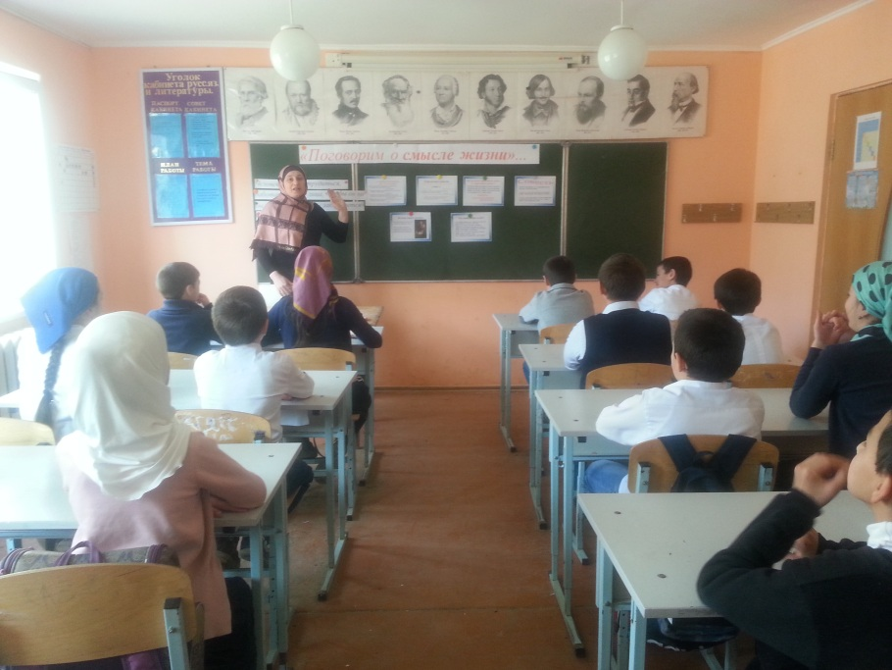
Так же был организован круглый педагогом психологом Шайхова Ш.М. стол с учениками 7-8 классов Цель беседы раскрытие проблемы суицида среди подростков.
Задачи:
познакомить с понятием «суицид»;
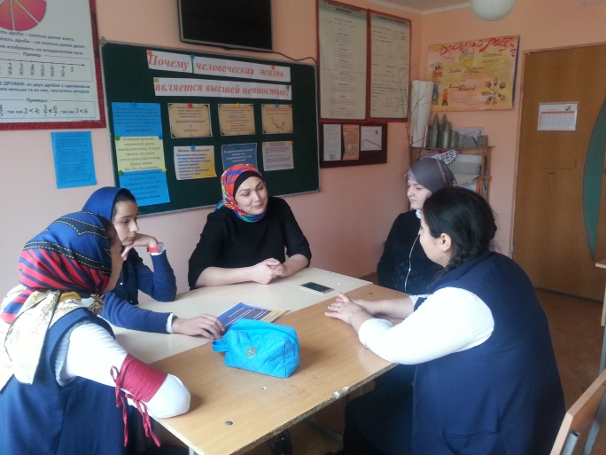
научить распознавать признаки суицида;
познакомить со способами оказания помощи людям, склонным к суициду.
Форма проведения: тренинговое занятие.

Были организованны учителем рисовании конкурс стенд газет и плакатов 1 место занял 8^{б}

11 класс второе место
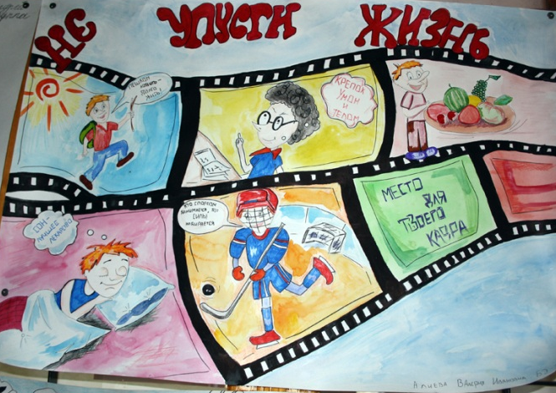

И третье место 6 классу

